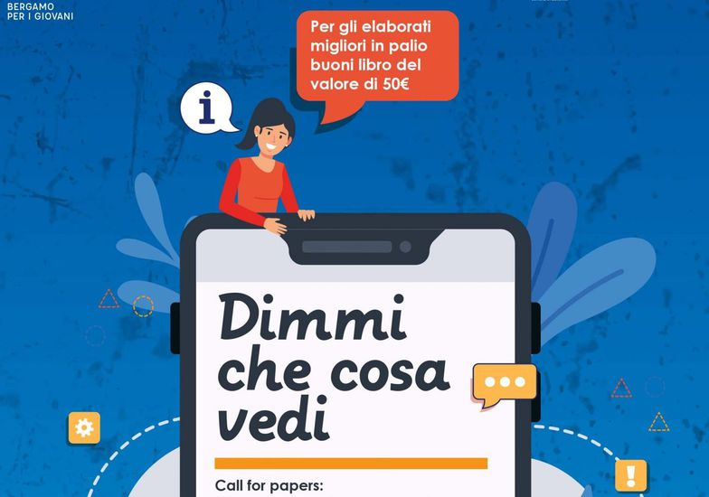

***Dimmi cosa vedi***

***Bergamo per i Giovani* promuove una *Call For Papers* aperta a tutte le ragazze e i ragazzi che abitano a Bergamo e Provincia, compresi fra i 14 e 19 anni.**

Raccontare i tragici mesi della pandemia Covid-19 a Bergamo e Provincia, rielaborare attraverso la scrittura o mediante la creazione di manufatti artistici e multimediali il proprio vissuto personale, nei lunghi mesi di isolamento forzato, è la proposta che il Comune di Bergamo lancia ai giovani bergamaschi, compresi fra i 14 e i 19 anni.

l progetto coinvolge Comune di Bergamo, Consorzio Solco Città Aperta e HG80 Impresa Sociale,  in collaborazione con la Redazione di 4G, composta dalle redazioni dei giornali scolastici *Quinto Piano* (**Lussana**), *1993* (**Falcone**), *Cassandra* (**Sarpi**) e *The Mask* (**Mascheroni**) e  la Redazione di *Odissea Online*.

Attraverso la *Call* si vuole raccogliere la preziosa testimonianza dei giovani intorno a quattro categorie tematiche, legate all’emergenza COVID-19, mediante la creazione di

-elaborati scritti (temi, poesie, riflessioni critiche, esperienze vissute, racconti, interviste, ecc.);  
-elaborati artistici e multimediali (fotografie, disegni, grafiche, fumetti, vignette, video, canzoni, ecc.).

I temi, le modalità di iscrizione, i premi e altre importanti informazioni si possono reperire al seguente indirizzo: <https://www.ecodibergamo.it/eventi/eppen/dettaglio/extra/bergamo/dimmi-cosa-vedi_145280/>

Il materiale inviato dovrà essere pertinente con la tematica generale legata all’emergenza COVID-19. Per ogni elaborato pervenuto, gli enti promotori della *Call* si riservano la possibilità di approvarne o respingere la pubblicazione e di apportarvi minime correzioni di ordine grammaticale.

**Categorie**La *Call* si divide in quattro categorie, ciascuna attinente ad una tematica diversa, che i giovani possono trattare liberamente nei propri elaborati. Ogni tematica viene corredata da consigli per la scrittura, che possono essere di spunto per l’elaborazione di testi e riflessioni personali.

**Categoria I** – ‘’Me e il mondo: uno sguardo introspettivo sul periodo’’: elaborati personali e soggettivi in forma scritta che abbiano come tema centrale quello della visione individuale e personale del momento storico che stiamo vivendo, degli eventi in corso, delle prospettive personali riguardo al futuro o delle retrospettive e dei confronti tra il presente e il passato. Elaborati di questo tipo possono essere commenti soggettivi, riflessioni, lettere, poesie, pagine di diario e temi di qualsiasi genere.

**Categoria II** – ‘’Cittadinanza e solidarietà’’: elaborati personali in forma scritta, che abbiano come tematica centrale quello degli effetti e delle conseguenze della pandemia sul tessuto sociale locale della comunità in cui viviamo, da gruppi più piccoli (la famiglia, il vicinato, il condominio) a gruppi più ampi (il quartiere o il Comune di residenza). Questa categoria accetta sia testi personali (analisi personali dei rapporti sociali e del loro cambiamento in relazione alla crisi sanitaria ed alla quarantena) che elaborati più oggettivi, strutturati anche come temi espositivi, temi argomentativi o articoli di giornale.

**Categoria III** – ‘’Scuola e istruzione’’: elaborati personali contenenti racconti o riflessioni personali, sotto forma di una qualsiasi tipologia di testo, relativi alla gestione della didattica digitale, alle sue positività e negatività, all’approccio dei docenti e delle scuole ad essa ed al confronto tra la modalità digitale e quella tradizionale per la didattica sul breve e lungo periodo.

**Categoria IV** – ‘’Creatività in quarantena’’: categoria dedicata a tutte le forme artistiche non scritte. È aperta a: video, disegni, grafiche, illustrazioni, vignette, fotografie, musiche e qualsiasi altra forma comunicativa non scritta.

**Come partecipare**  
Il materiale dovrà essere inviato **entro venerdì 31 luglio 2020** (ore 23:30) tramite il **Modulo di partecipazione predisposto**, oppure mandato via mail all’indirizzo di posta  **info@giovani.bg.it**, specificando il nome, il cognome, l’attività (scuola/lavoro/altro) e il titolo dell’elaborato.  
La *Call* rimarrà aperta da lunedì 1 giugno fino a venerdì 31 luglio. I premi consisteranno in buoni spesa dal valore di 50€ da spendere all’interno delle librerie del circuito Li.Ber, Associazione Librai Bergamaschi.

**Pubblicazione sui giornali**La redazione di 4G, in collaborazione con *Odissea*, curerà la pubblicazione di un prodotto finale cartaceo dalle finalità giornalistiche e di memoria storica. Questa pubblicazione, promosso dall’Assessorato del Comune di Bergamo, in collaborazione con altri enti e realtà del territorio, conterrà parte del materiale pubblicato sul sito, oltre che una parte curata interamente dalla redazione di 4G. Il giornale verrà presentato con evento pubblico tra settembre e ottobre. Sarà quindi distribuito in tutte le scuole di Bergamo e Provincia.

**Informazioni**

email: **info@giovani.bg.it**,  
Telefono : 035.399656

**Organizzatore**

[**Comune di Bergamo**](https://www.ecodibergamo.it/eventi/eppen/organizzatore/comune-di-bergamo_125_76/) - Piazza Matteotti 3, Bergamo -

( **Maria Imparato)**